Площадь

Понятие площади

Определение
Многоугольной фигурой называется объединение конечного числа многоугольников.

Определение
Для многоугольных фигур площадью называется величина, обладающая свойствами:
- Площадь неотрицательна.
- Если фигура составлена из нескольких многоугольных фигур, то ее площадь равна сумме площадей этих фигур.
- Равные фигуры имеют одну и ту же площадь.
- Площадь единичного квадрата равна .

Замечание
Площадь квадрата со стороной называют квадратной единицей площади.

Теорема
Площадь квадрата со стороной равна .

Доказательство

Первый случай
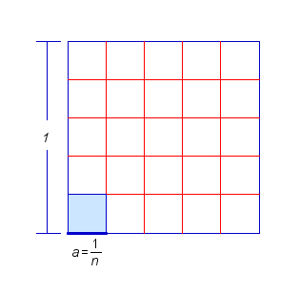
Начнем с того случая, когда , где — целое число.
Возьмем квадрат со стороной 1 и разобьем его на равных квадратов, так как показано на рисунке.
Так как площадь большого квадрата равна , то площадь каждого маленького квадрата равна .
Сторона каждого маленького квадрата равна , то есть .
Итак, .

Второй случай
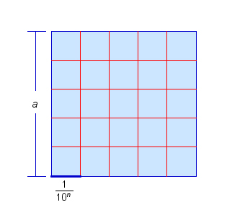
Пусть теперь число представляет собой конечную десятичную дробь, содержащую знаков после запятой (в частности, число может быть целым, когда ).
Тогда число целое.
Разобьем данный квадрат со стороной на равных квадратов так, как показано на рисунке.
При этом каждая сторона данного квадрата разобьется на равных частей, и, значит, сторона любого маленького квадрата равна .
По первому случаю площадь маленького квадрата равна .
Следовательно, площадь данного квадрата равна .

Третий случай
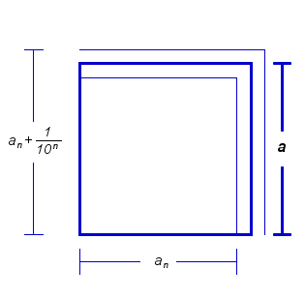
Пусть число представляет собой бесконечную десятичную дробь.
Рассмотрим число , получаемое из отбрасыванием всех десятичных знаков после запятой, начиная с -ого.
Так как число отличается от не более чем на , то .
Тогда .
Кроме того, ясно, что площадь данного квадрата заключена между площадью квадрата со стороной и площадью квадрата со стороной , то есть между числами и :
.
Будем неограниченно увеличивать число .
Тогда число будет становиться сколь угодно малым, и, значит, число будет сколь угодно мало отличаться от числа .
Поэтому из неравенств и следует, что число сколь угодно мало отличается от числа .
Следовательно, эти числа равны , что и требовалось доказать.

